  - Театральная деятельность в ДОУ»
“Театр – это волшебный мир.
Он дает уроки красоты, морали
и нравственности.
А чем они богаче, тем успешнее
идет развитие духовного мира детей…”
(Б. М. Теплов)
Театр – это средство эмоционально-эстетического воспитания детей в детском саду. Театрализованная деятельность позволяет формировать опыт социальных навыков поведения благодаря тому, что каждая сказка или литературное произведение для детей дошкольного возраста всегда имеют нравственную направленность (доброта, смелость, дружба и т.д.).
Благодаря театру ребенок познает мир не только умом, но и сердцем и выражает свое собственное отношение к добру и злу. Театрализованная деятельность помогает ребенку преодолеть робость, неуверенность в себе, застенчивость. Театр в детском саду научит ребенка видеть прекрасное в жизни и в людях, зародит стремление самому нести в жизнь прекрасное и доброе. Таким образом, театр помогает ребенку развиваться всесторонне.
Известный детский психолог Н. Н. Подьяков написал так: «Следует выделить еще одну чрезвычайно важную особенность процесса творчества – он всегда насыщен яркими положительными эмоциями. И благодаря этому обстоятельству творчество обладает большой притягательной силой для детей, познавших радость первых своих пусть маленьких, но открытий, удовольствие от своих новых рисунков, построений.
Театрализованная игра развивает следующие качества детей:
1. Способствует общему развитию (воображение, память, наблюдательность, фантазию, мышление).
2. Развивает любопытство и любознательность.
3. Формирует волевые черты характера.
4. Развивает выразительность речи.
5. Способствует творческому развитию личности.

Есть такой небольшой детский сад в городе Кемерово под названием «Гвоздичка». Работают там одаренные педагоги, у которых душа болит за свой детский сад, за деток, которые его посещают. И так хочется всем педагогам сделать что-нибудь такое, чтобы было радостно им самим и в первую очередь детям! И придумали воспитатели поставить сказку по Правилам дорожного движения, чтобы дети понимали, как важно их знать, понимать и соблюдать.
Все ребята с интересом смотрели сказку. Смеялись и подсказывали героям, как нужно поступать. Сказка прошла на «УРА!». После этой постановки дети стали спрашивать, когда еще будет сказка?
Воспитатели конечно же не оставили без внимания просьбы детей.
С тех пор в нашем МБДОУ № 93 города Кемерово, сложилась такая традиция – показывать детям театрализованные представления.
Показывали на новый год очень интересную сказку, для малышей было показано театрализованное представление по сказке «Колобок».
В летний период педагоги так же готовят и показывают театрализованные представления по сказкам или на актуальные темы.
Продумывая такие представления, мы решаем сразу несколько педагогических задач. Это немаловажно для нашей работы. Ведь все знают, что основной вид деятельности в детских дошкольных учреждениях – это игра. И доступное понимание любой задачи для детей, происходит в игровой форме. Поэтому, наша театральная деятельность имеет свои результаты: дети хорошо запоминают сказки, анализируют поступки героев, любят сказки.
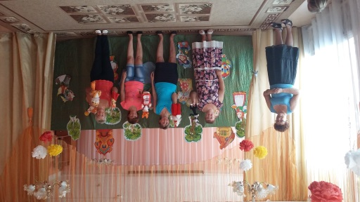
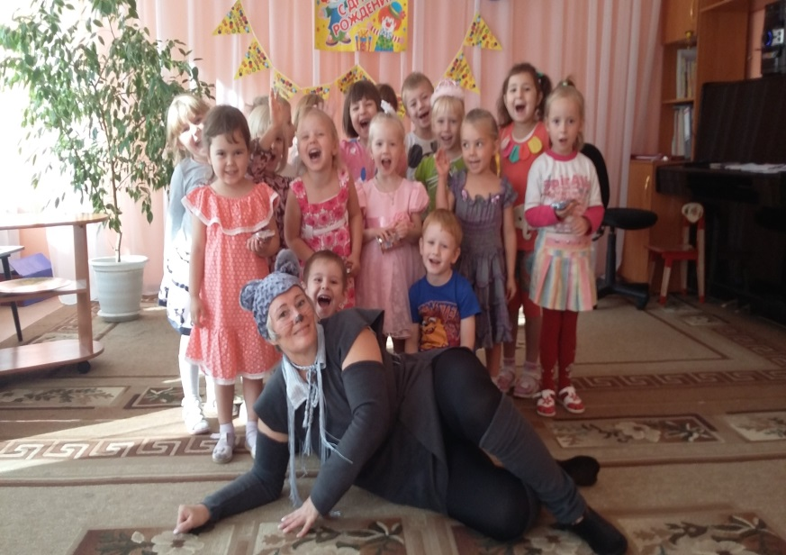
Но дети также любят и мультфильмы и мультяшных героев. Поэтому в нашем детском саду теперь решен и этот вопрос. Воспитатели отмечают дни рождения детей с приходом в гости к имениннику мультяшного героя. Все праздники проходят с разными героями, знакомыми детям. Ребята сами начинают играть в театр и с удовольствием старшие дошкольники показывают сказку младшим дошкольникам.
